**A cura di P. Secondo Brunelli crs**

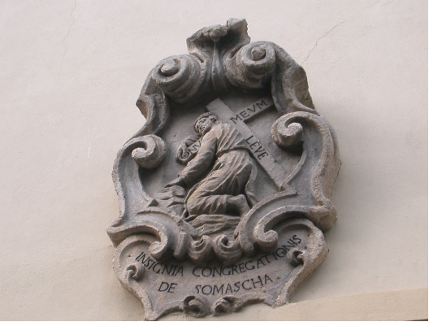

**Stemma dei Padri Somaschi sul portone del Collegio di S. Bartolomeo di Merate**

**R E L I G I O S I D E L L E C A S E**

**1593**

**Mestre 25.10.2020**

**1593 Alessandria S. Siro**

|  |  |  |  |
| --- | --- | --- | --- |
| P. Benaglia Andrea | Parroco | 1593 |  |

**1593 Bergamo Orf. S. Martino**

**...**

**1593 Brescia Orf. della Misericodia**

|  |  |  |  |
| --- | --- | --- | --- |
| P. Soncino G. Battista |  | 9.12.1593 |  |

**Nel 1593 i Somaschi, al Gallio, accettano sotto la stessa disciplina il seminaio di Como.**

**1593 Como Collegio Gallio**

**...**

**1593 Cremona Orf. della Misericordia**

**...**

**1593 Cremona S. Geroldo**

|  |  |  |  |
| --- | --- | --- | --- |
| P. Nardini Marcantonio | Rettore | 1593 |  |

**1593 Cremona S. Lucia**

|  |  |  |  |
| --- | --- | --- | --- |
| P. Dorati |  | 23.5.1593 |  |
| Ch. Tonesio Domenico | Professione | 23.5.1593 |  |

**1593 Ferrara S. Maria Bianca**

**...**

**1593 Genova S. Maria Maddalena**

|  |  |  |  |
| --- | --- | --- | --- |
| P. Cimarelli Alessandro | Prep.to | 1593 |  |
| P. Gatti Boninforte | Parroco | Presente |  |
| Ch. Lodetti G.Andrea | Noviziato | 1593 |  |
| P. Semino Francesco |  | 3.10.1593 |  |

**1593 Genova S. Spirito**

|  |  |  |  |
| --- | --- | --- | --- |
| P. Cimarelli Alessandro | Prep.to | 1593 |  |
| P. Formione Battista |  | 3.10.1593 |  |
| P. Migliorini Luigi | Prep.to | 1593 |  |

**1593 Lodi Orf. Angelo Cstode**

**...**

**1593 Macerata Orf. S. Giovanni Battista**

|  |  |  |  |
| --- | --- | --- | --- |
| P. De Nobili Guglielmo | Rettore | 1593 |  |
| P. Pasquina Guglielmo | Rettore | 2.5.1593 |  |
| P. Rapucci Simone | Rettore | 3.10.1593 |  |

**1593 Milano La Colombara**

**...**

**1593 Milano Monforte**

**...**

**1593 Milano S. Maria Secreta**

|  |  |  |  |
| --- | --- | --- | --- |
| P. Brocco Gabriele |  | 19.1.1593  22.1.1593  15.4.1593  31.7.1593  Sett. 1593 |  |
| P. Crema Antonio | Curato | 1.9.1593 |  |

**1593 Milano Orf. S. Martino**

**...**

**1593 Milano Triulzio S. croce**

**...**

**1593 Napoli S. Maria di Loreto**

**...**

**1593 Pavia Orfanotrofio**

**...**

**1593 Pavia S. Maiolo**

**...**

**1593 Roma S. Biagio**

|  |  |  |  |
| --- | --- | --- | --- |
| Ch. De Domis Mauzizio. |  | 1593 |  |
| P. Negri Lodovico |  | 3.10.1593 |  |
| P. Siciliano |  | 1593 |  |

**1593 Salò S. Giustina**

**...**

**1593 Somasca**

|  |  |  |  |
| --- | --- | --- | --- |
| P. Brocco Bartolomeo | Curato | 1593 |  |
| P. Calta Giovanni | Superiore | 1593 |  |

**1593 Tortona S. Maria Piccola**

**...**

**Il 2.5.1593, P. Dorati generale accetta il Seminario di Trento.**

**1593 Trento Lodrone**

**...**

**1593 Trento Seminario**

**1593 Trento S. Maria Maddaena**

|  |  |  |  |
| --- | --- | --- | --- |
| P. Ferrari Pietro |  | 1593 | Arrivo |
| P. Fornasari G.Battista | Rettore | 2.5.1593 |  |

**1593 Venezia Ospitaletto**

**...**

**1593 Venezia SS. Trinità**

**...**

**1593 Venezia Sem. Patriarcale**

|  |  |  |  |
| --- | --- | --- | --- |
| P. Terzano Andrea |  | 2.5.1593 |  |

**1593 Vercelli Orf. S. Maria Maddalena**

**...**

**1593 Vicenza Orf. della Misericordia**

|  |  |  |  |
| --- | --- | --- | --- |
| P. Tinto Girolamo | Rettore | 1593 |  |

**1593 Vicenza SS. Filippo e Giacomo**

|  |  |  |  |
| --- | --- | --- | --- |
| P. Novelli Girolamo |  | 3.10.1593 |  |